Dal corpo alla dea
Meditazioni in movimento
con Luciana Percovich

Milano, 29 settembre 2012

La Dea si manifesta sotto molti aspetti, diverse facce di un unico cristallo. E’ il divino nel cosmo e nella natura,
è l’energia vitale in perenne trasformazione. Vive nella sacralità dei corpi femminili, nelle loro posture,
nei loro movimenti. E’ tensione creativa, che genera equilibrio e forza.
La Dea assume molteplici forme nel tempo e nello spazio. Anche attraverso di noi.

Isole di positività cui approdare per tirare il fiato nell’attraversamento di un oceano dominato da spinte e correnti che ci allontanano da noi stesse, gli archetipi femminili espressi dalle dee di tempi e luoghi diversi e dai miti loro connessi ci parlano di come rientrare in contatto con il nostro sé profondo e reinventare il nostro essere nel mondo. Attraverso l’assunzione di posture e lo sviluppo di movimenti da esse ispirati e con l’aiuto di meditazioni e visualizzazioni, il seminario propone un percorso in cerchio che tocca i momenti della Cerca, della Protezione, della Discesa e della Gioia, ancorati al Centro delle nostre radici ritrovate.

… per sciogliere farfalle nella pancia e svegliare organi addormentati … sviluppare lo sguardo interno e dar forma alla forza gioiosa imbozzolata nei nostri corpi …
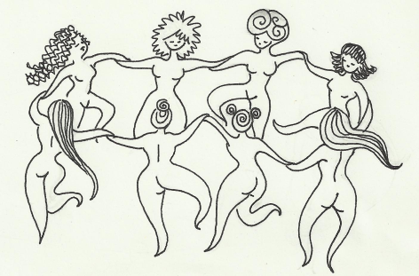
Presso Sarabanda, Ripa di Porta Ticinese n.55
Orario: 9.30 - 18
INFO: Francesca francescapaz@tiscali.it tel.3403755047
Luciana Percovich ha tenuto corsi per la Libera Università delle Donne di Milano, curato collane di saggistica e scritto su varie riviste occupandosi di scienza, antropologia, mitologia e spiritualità femminile. Tra le sue pubblicazioni, La coscienza nel corpo, Franco Angeli, 2005; Oscure Madri Splendenti. Le radici del sacro e delle religioni, Venexia, 2007 e Colei che dà la vita, Colei che dà la forma. Miti di creazione femminili, Venexia, 2009.
E’ consigliata la lettura di:
Dee Poth, La Sapienza della Dea. Miti, meditazioni, simboli e siti sacri, Ed. Psiche 2.
Charlene Spretnak, Le Dee Perdute dell’Antica Grecia, Ed. Venexia

